PROJETO DE RESOLUÇÃO Nº 25/2021

INSTITUI NO ÂMBITO DA CÂMARA MUNICIPAL DE ITAPEVI O DIA DA AUTORIDADE MIRIM.

A Câmara Municipal de Itapevi, nas suas atribuições legais, aprova:

Art. 1° - Fica instituído no âmbito da Câmara Municipal de Itapevi o dia da Autoridade Mirim, que buscará representar figurativamente autoridades dos Poderes Executivo, Legislativo e Judiciário, bem como de Servidores de Segurança Pública, Saúde, Educação, e entre outros setores de prestação de serviços à população, visando sempre as autoridades máximas dessas áreas.

Art. 2° - Poderão participar da programação, estudantes do Ensino Fundamental do município, público e particular, sem distinção.

Art. 3° - Fica a Escola do Parlamento Dr. Osmar de Souza, responsável por organizar e gerir os eventos do dia da Autoridade Mirim.

Art. 4° - Fica estabelecido o dia 16 de outubro como o dia da Autoridade Mirim no âmbito da Câmara Municipal de Itapevi.
Parágrafo único. Sendo impossibilitado a realização do evento no dia estabelecido, poderá ser verificado a possibilidade junto à Presidência da Câmara Municipal, se poderá ser realizado em até uma semana antes ou depois do dia 16 de outubro.

Art. 5° - As despesas decorrentes da execução financeira da presente Resolução, correrão à conta das dotações orçamentárias próprias a serem previstas e consignadas no orçamento vigente.

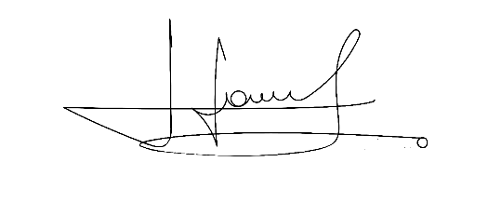
Sala das Sessões Bemvindo Moreira Nery, 26 de agosto de 2021.
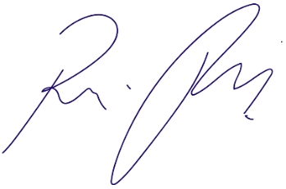

Vereador Rafael Alan de Moraes Romeiro Vereador Cicero Aparecido de Souza
Professor Rafael Aparecido

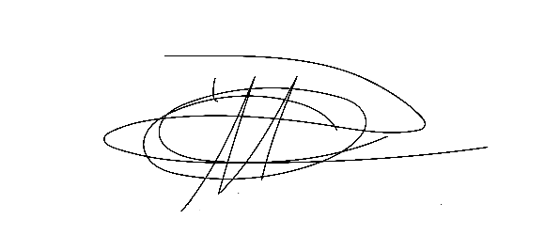

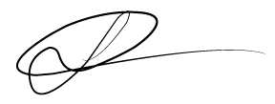

Vereador Denis Lucas de Oliveira Vereador Luiz Ricardo Dos Santos
Denis Lucas Nenezinho


Mauricio Alonso Murakami
Mauricio Japa
JUSTIFICATIVA
Nobres pares,
O presente projeto busca a realização de um programa que busca contribuir para a formação da cidadania e o entendimento dos jovens sob os diversos aspectos políticos e também de funcionalidade de toda a Nação. Com isso, as autoridades mirins irão aprender a importância da função escolhida e poderão avaliar com sensatez a sua importância para a sociedade.
Diante disso, contamos com o apoio dos nobres pares para a sua aprovação.

Sala das Sessões Bemvindo Moreira Nery, 26 de agosto de 2021.

Vereador Rafael Alan de Moraes Romeiro Vereador Cicero Aparecido de Souza
Professor Rafael Aparecido

Vereador Denis Lucas de Oliveira Vereador Luiz Ricardo Dos Santos
Denis Lucas Nenezinho

Mauricio Alonso Murakami
Mauricio Japa

